目录

1. 引言 1

1.1标识 1

1.2系统概述 1

1. 软件概述 1

1.3文档概述 2

1.4参考资料 2

2. 需求 2

2.1所需的状态和方式 2

2.2需求概述 2

2.2.1目标 2

2.2.2关键点 4

2.2.3约束条件 4

2.3需求规格 5

2.4CSCI能力需求 5

2.5CSCI外部接口需求 8

2.6适应性需求 9

2.7保密性需求 9

2.8数据 9

2.9故障处理 9

# 

# 引言

## 1.1标识

标题：《软件需求规格说明书》

简称：SRS

版本号：1.0.0

说明：本文档支持Office、WPS等word文档阅读软件

## 1.2系统概述

### 软件概述

国内的中小微企业，在招聘环节，他们都面临着招工难、踩坑多的困扰。招到一个缺乏责任感、能力不足、稳定性差的员工，对企业和团队来说，都将造成巨大损失。因此，需要建立一套跨组织人才管理系统，可以帮助新雇主客观全面真实地了解面试者曾经的工作能力与工作状态，以便更好地匹配岗位，并规避招错人的风险。

## 1.3文档概述

本文档的内容包括需求、合格性规定、需求可追踪性等，其中对需求模块进行详细分析。

本文档的使用除了项目开发团队的内部使用外，还需提交用户和客户组织负责人审查批准。

本文档的使用应遵守国家先关法律法规，未经允许不得对外公开，需要有一定的保密性和私密性。

## 1.4参考资料

《Software Engineering》 出版社：机械工业出版社 作者：Roger S.Pressman

《SQL编程基础》 出版社: 机械工业出版社作者：Patrick.J.J.

《深入浅出——MySQL开发、管理与应用实例》出版社：清华大学出版社 作者：邹建

《数据库系统概论》 出版社：高等教育出版社 作者：王珊，萨师煊

# 需求

## 2.1所需的状态和方式

在联网状态下，对以浏览器方式呈现的产品的要求

## 2.2需求概述

### 2.2.1目标

#### 开发意图

国内的中小微企业，在招聘环节，他们都面临着招工难、踩坑多的困扰。招到一个缺乏责任感、能力不足、稳定性差的员工，对企业和团队来说，都将造成巨大损失。因此，需要建立一套跨组织人才管理系统，可以帮助新雇主客观全面真实地了解面试者曾经的工作能力与工作状态，以便更好地匹配岗位，并规避招错人的风险。

#### 应用目标

尽可能满足典型用户的需求，同时完善功能。

#### 作用范围

产品范围界定：国内的中小微企业、求职者

工作范围界定：实现为企业及求职者提供招聘平台网站

#### 主要功能

1. 用户求职、离职
2. HR查看求职者档案
3. 主管进行绩效评价和发布任务

#### 5.处理流程

**系统流程图：**

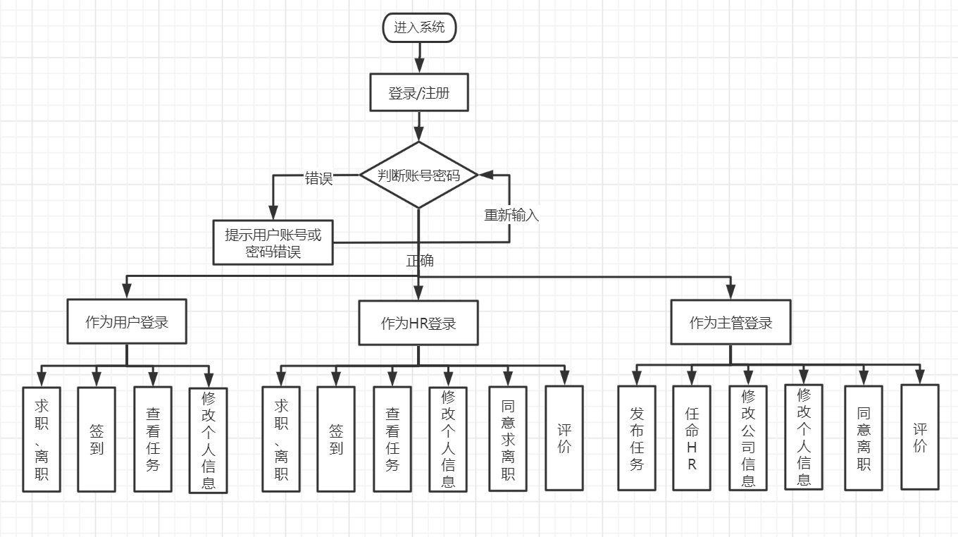

##### 顶层数据流图：

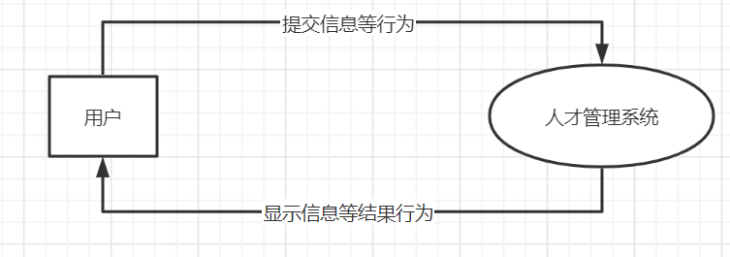

### 2.2.2关键点

关键功能：求职离职、查看简历、绩效评价

关键算法：精确模糊查询算法

### 2.2.3约束条件

技术限制：

本次项目开发过程中涉及的知识较多，给项目开发人员带来一定的困难

金钱限制：

没有额外经费，金钱投入有限

按照2020年IT行业年薪计算出私营单位开发人员时薪每人61.27元每小时的薪资水平，结合甘特图中给出的具体所需时间，整个项目开发时间成本预期在60,110.77元。

软件硬件基本每个人员都具备。

招募体验用户： 50元/人 * 4 = 200元

团建： 100元/月 * 3 = 300元

阿里云服务器： 9.5元/月 * 12 = 114元

域名： 9元/年 * 1 = 9元

合计： 60,610.77元

时间限制：

课程结课截止时间，时间投入有限

人员限制：

小组成员人数少，人力投入有限

### 2.3需求规格

#### 2.3.1软件总体功能/对象结构

#### 2.3.2软件子系统功能/对象结构

#### 2.3.3描述约定

DBS数据库：数据库系统 DBS（Data Base System，简称DBS）是一个实际可运行的存储、维护和应用系统提供数据的软件系统，是存储介质、处理对象和管理系统的集合体。

Web标准：网页标准（Web标准）一般是指有关于全球资讯网各个方面的定义和说明的正式。

域名：域名（英语：Domain Name），又称网域，是由一串用点分隔的名字组成的Internet上某一台计算机或计算机组的名称，用于在数据传输时对计算机的定位标识（有时也指地理位置）。

云服务器：云服务器(Elastic Compute Service, ECS)是一种简单高效、安全可靠、处理能力可弹性伸缩的计算服务。其管理方式比物理服务器更简单高效。用户无需提前购买硬件，即可迅速创建或释放任意多台云服务器。

BS架构：B/S架构即浏览器和服务器架构模式，是随着Internet技术的兴起，对C/S架构的一种变化或者改进的架构。

网域名称系统：网域名称系统（DNS，Domain Name System）是互联网的一项服务。它作为将域名和IP地址相互映射的一个分布式数据库，能够使人更方便地访问互联网。

### 2.4CSCI能力需求

#### 2.4.1用户功能需求

1. 求职
2. 离职
3. 签到
4. 查看任务
5. 查看个人简历
6. 查看个人信息
7. 修改个人信息
8. 登录

#### 2.4.2 HR功能需求

1. 求职

2. 离职

3. 签到

4. 查看任务

5. 查看个人简历

6. 查看个人信息

7. 修改个人信息

8. 登录

9. 评价

10. 同意用户求职

11. 同意用户离职

#### 2.4.3主管功能需求

1. 发布任务
2. 评价
3. 同意离职
4. 任命HR
5. 登录
6. 修改公司信息
7. 修改个人信息

#### 2.4.4管理员功能需求

1. 新增公司
2. 新增公司主管
3. 修改公司信息
4. 修改主管信息

#### 2.4.5性能需求

1. **系统处理的准确性和及时性**

系统处理的准确性和及时性是软件的必要性能。在软件设计和开发过程中，我们小组充分考虑系统当前和将来可能承受的工作量，使系统的处理能力和响应时间能够满足用户对信息处理的需求。

1. **系统的开放性和系统的可扩充性**

网站在开发过程中，应该充分考虑以后的可扩充性。例如大数据统计方面会要求更加完备的数据库，用户查询的需求也会不断的更新和完善。所有这些，都要求系统提供足够的手段进行功能的调整和扩充。而要实现这一点，应通过系统的开放性来完成，既系统应是一个开放系统，只要符合一定的规范，可以简单的加入和减少系统的模块，配置系统的硬件。通过软件的修补、替换完成系统的升级和更新换代。

1. **系统的易用性和易维护性**

对于客户端的使用会涉及到各种类型的人群，凭借其简洁明了的UI 和快捷的操作特性，并不要求用户对其特别的熟悉，因此可以做到让使用方法简单易懂，操作方法尽量浅显明了，使用户能够在短时间内借助简易的说明快速上手。为了提高系统的实用性，要求具有较强的可靠性和较大的吞吐量。

对于服务端的管理人员，由于软件设计的提供给操作人员的接口仅仅会涉及到简单的文件新建、修改、复制、删除等操作，因此仅仅需要操作人员熟悉简单的电脑操作即可，不需要专门进行培训。该产品操作简单快捷，功能大部分齐全，可以满足用户的基本需求，而且通俗易学，故可以使用该产品。

1. **系统的标准性**

系统在设计开发使用过程中都要涉及到很多计算机硬件、软件。所有这些都要符合主流国际、国家和行业标准。例如在开发中使用的操作系统、网络系统、开发工具都必须符合通用标准。如规范的数据库操纵界面、作为业界标准的TCP/IP网络协议及ISO9002标准所要求的质量规范等；同时，在自主开发本系统时，要进行良好的设计工作，制订行之有效的软件工程规范，保证代码的易读性、可操作性和可移植性。

1. **系统的先进性**

目前计算系统的技术发展相当快，待开发的网站系统应该保证系统在五年间仍旧是先进的，在系统的生命周期尽量做到系统的先进，充分完成用户信息数据挖掘与处理的要求而不至于落后。这一方面通过系统的开放性和可扩充性，不断改善系统的功能完成。另一方面，在系统设计和开发的过程中，应在考虑成本的基础上尽量采用当前主流并先进且有良好发展前途的产品。

1. **系统的响应速度**

网站在日常处理中的响应速度为秒级，达到实时要求，以及时反馈信息。在进行统计分析时，根据所需数据量的不同而从秒级到分钟级，原则是保证操作人员不会因为速度问题而影响工作效率。

#### 2.4.6可靠性和可用性需求

**1.可靠性需求：**

服务器在使用阶段不能关闭，系统在使用的时候不能出现终止程序运行的恶性bug，系统对错误的操作有相应的反馈。

**2.可用性需求：**

系统功能均需要可用，服务器至少要有一台能为系统供给服务。

#### 2.4.7出错处理需求

若系统对环境发生了错误响应，则系统会自动关闭并弹出报错窗口，用户可通过报错窗口向管理员反应出错信息。

输入错误的数据时系统给出“输入数据有误”的提示；输入数据不合法给出“输入数据不合法”的提示；账号信息不存在时，提示“账号不存在”等。

#### 2.4.8约束

**1. 标准符合性**

本系统需求采用国家标准GB8567-06；

国家标准GB8567-06 ：对所开发软件的功能、性能、用户界面及运行环境等作出详细的说明。它是在用户与开发人员双方对软件需求取得共同理解并达成协议的条件下编写的，也是实施开发工作的基础。

**2. 硬件约束**

（1）开发地点：宿舍 / 机房 / 图书馆

（2）实验设备：个人PC 机 / 实验室PC机

（3）项目资源：3台PC机、3台移动设备

（4）PC机系统：3台均为Windows 10

**3. 技术限制**

此处对使用特定技术的限制，包括接口，数据库，并行操作，通讯协议，设计约 定，编程规范等。

1. 数据库：MySQL5.7
2. JDK版本：JAVA8
3. 浏览器：Google Chrome / Microsoft Edge
4. 操作系统：Windows 10
5. 编程语言：Java / MySQL
6. 设计工具：IDEA、Axure RP、Eclipse
7. 通信协议：TCP/IP
8. 编程规范：严格遵守标准版变量定义与变量命名法则

### 2.5CSCI外部接口需求

1. **用户接口**

Firefox或chorme浏览器解析html，显示界面供用户操作。

用户界面（WEB风格）为用户提供导航，通过键鼠操作。

1. **硬件接口**

阿里云服务器：能顺利的进行访问和对数据库进行操作。能完整地保存高校数据。

键盘、屏幕等基本硬件支持。

1. **软件接口**

Mysql数据库：保存用户和高校数据并且用户可以修改用户数据，开发人员可以修改所有数据。

操作系统：无特殊需求能运行浏览器即可。

1. **通信接口**

无特殊需求

### 2.6适应性需求

网站则页面需至少对firefox、chorme浏览器进行适配且相应的移动端网页也要进行适配。

### 2.7保密性需求

用户登录时不需要输入真实的个人信息，仅输入数据即可使用所有功能。用户也可以选择不登录，其浏览的数据不会被上传服务器保存。

### 2.8数据

在网站使用高峰期，大量数据的输入和和输出时不能出现网站崩溃等情况。数据库存储量需足以满足国内中小微企业的人才信息存储量。数据处理能力要同时能满足500个用户的查询请求和页面请求。

### 2.9故障处理

所有服务器都必须安装不间断电源以防止停电或电压不稳造成的数据丢失的损失。若真断电时，客户机上将不会有太大的影响，主要是服务器上：在断电后恢复过程可采用MYSQL的日志文件，对其进行ROLLBACK 处理，对数据进行恢复。

在网络传输方面，可考虑建立一条成本较低的后备网络，以保证当主网络断路时数据的通信。

对于软错误，须对每个模块的数据进行数据分析，判断错误类型，再生成相应的错误提示语句，送到输出模块中。

对于硬错误，可在出错的相应模块中输出简单的出错语句，并将程序重置。返回输入阶段。

在硬件方面要选择较可靠、稳定的服务器机种，保证系统运行时的可靠性。